2025年度NIE(教育に新聞を)実践発表会参加申込書
名前(ふりがな)
所属先
所属先ＴＥＬ

2026年1月30日(金)までに、申込書をメールにて兵庫県ＮＩＥ(教育に新聞を)推進協議会事務局へお送りください。
兵庫県NIE推進協議会 〒650-8571 神戸市中央区東川崎町1-5-7 神戸新聞本社内
TEL：078-362-7054 メール：hyogo-nie@kobe-np.co.jp
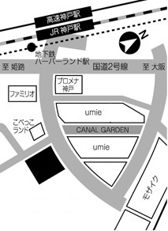
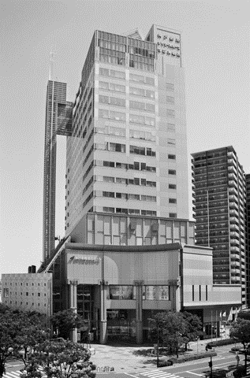
【会場へのアクセス情報】
ＪＲ神戸駅から徒歩約6分
高速神戸駅から徒歩約10分
市営地下鉄ハーバーランド駅から徒歩約6分
【入場のご注意】
神戸新聞本社１階正面玄関からお入りください。
ロビーで受付後、エレベーターで14階へお上がりください。
※キリンのオブジェの右手側がビルの入口です(カルメニ入口からは入れません)
神戸新聞本社
（神戸情報文化ビル）
神戸ハーバー
ランドセンター
ビル
元･こべっこランド

